Hướng dẫn tạo tài khoản đánh giá GV TEMIS bằng tài khoản trường học và quên mật khẩu GV

Bước 1: Đăng nhập tài khoản Quản trị của trường ở trang <https://temis.csdl.edu.vn/>, nếu quên mật khẩu gọi về SĐT 0977409060 hoặc 0986508508 để được cấp lại

Bước 2: Nhấn chọn vào tên trường góc trên bên phải > Chọn Quản trị hệ thống

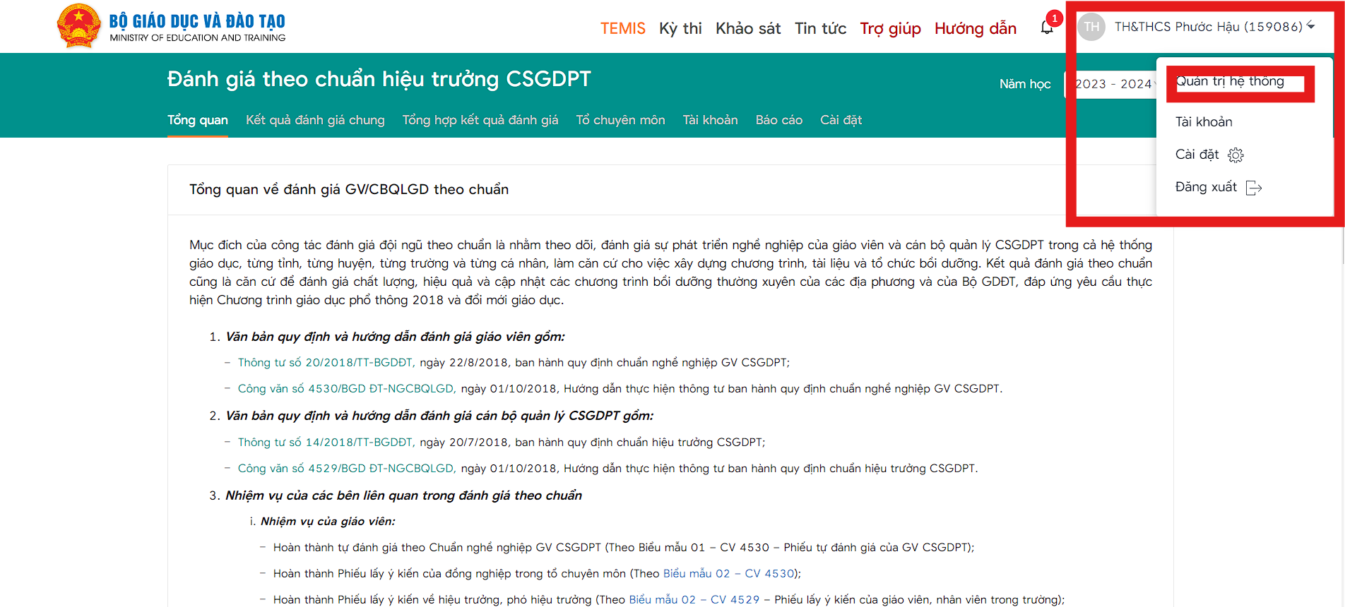

Bước 3: Ấn chọn Tài khoản

Bước 4: Chọn mục nhập học viên

Bước 5: Nhấn chọn nút Tải form mẫu để tải Form excel mẫu về máy và nhập các trường thông tin bắt buộc và lưu lại.

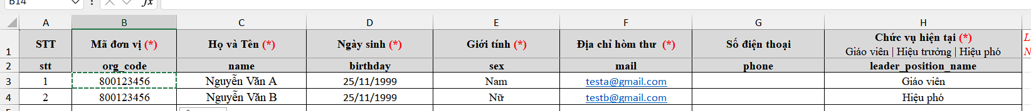

Bước 6: Quay lại trang web và chọn hình mũi tên để upload file



Bước 7: Chọn “+MỚI” > Tải tệp mới và chọn file đã lưu ở bước 5

Bước 8: Sau đó tích chọn vào trước tên file vừa tải lên và chọn nút liên kết như hình dưới

Bước 9: Cuối cùng bấm “Lưu” và kiểm tra dữ liệu nhập lên đã chính xác chưa rồi mới đẩy lên hệ thống

Quên tài khoản mật khẩu: dùng tài khoản của trường vào mục Tài khoản > Nhập các một trong các thông của tài khoản cần lấy lại mật khẩu và bấm nút tìm kiếm > Tài khoản của GV đó sẽ hiện ra bên dưới > Ấn vào nút tích trước tài khoản đó và ấn “Đặt nhanh về tài khoản về 1 mật khẩu Viettel@2023

Mật khẩu: mới sẽ là Viettel@2023

